|  |  |
| --- | --- |
| **UBND QUẬN LONG BIÊN**  **TRƯỜNG THCS BỒ ĐỀ** | **MỤC TIÊU, MA TRẬN, BẢNG ĐẶC TẢ**  **ĐỀ KIỂM TRA GIỮA KÌ 2**  **NĂM HỌC 2023 – 2024**  **Môn: Toán – Lớp 7**  ***Thời gian: 90 phút***  ***Ngày thi: 21/03/2024*** |

**I. MỤC TIÊU**

**1. Kiến thức**

Kiểm tra và đánh giá việc tiếp thu kiến thức của học sinh về:

**+ Chủ đề: Một số yếu tố thống kê và xác suất**

**-** Thu thập, phân loại và biểu diễn dữ liệu.

**-** Phân tích và xử lí dữ liệu.

**-** Biểu đồ đoạn thẳng.

**-** Biểu đồ hình quạt tròn.

**+ Chủ đề: Tam giác**

**-** Hai tam giác bằng nhau.

**-** Các trường hợp bằng nhau của tam giác.

**-** Tam giác cân.

**2. Năng lực**

**-** Năng lực chung: năng lực tự chủ và tự học, năng lực giải quyết vấn đề và sáng tạo.

**-** Năng lực chuyên biệt: năng lực tính toán, năng lực phân tích và xử lí dữ liệu, năng lực sử dụng công cụ vẽ.

**3. Phẩm chất**

**-** Hình thành đức tính cẩn thận, trung thực, kiên trì, chăm chỉ.

**-** Hình thành tư duy logic, lập luận chặt chẽ và linh hoạt trong quá trình suy nghĩ.

**II. HÌNH THỨC KIỂM TRA**

- Bài viết trên giấy.

- 30% trắc nghiệm, 70% tự luận.

**III. MA TRẬN**

|  |  |  |  |  |  |  |  |  |  |  |  |
| --- | --- | --- | --- | --- | --- | --- | --- | --- | --- | --- | --- |
| **STT** | **Chủ đề** | **Nội dung/ Đơn vị kiến thức** | **Mức độ đánh giá** | | | | | | | | **Tổng % điểm** |
| **Nhận biết** | | **Thông hiểu** | | **Vận dụng** | | **Vận dụng cao** | |
| **TNKQ** | **TL** | **TNKQ** | **TL** | **TNKQ** | **TL** | **TNKQ** | **TL** |
| **1** | Một số yếu tố thống kê và xác suất | Thu thập, phân loại và biểu diễn dữ liệu | 2  0,5đ |  | 2  0,5đ |  |  |  |  |  | 4  1đ  10% |
| Phân tích, xử lí dữ liệu | 5  1,25đ |  | 1  0,25đ |  |  |  |  |  | 6  1,5đ  15% |
| Biểu đồ đoạn thẳng |  | 1  1đ |  | 1  0,5đ |  |  |  | 1  0,5đ | 3  2đ  20% |
| Biểu đồ hình quạt tròn |  | 1  0,5đ |  | 1  0,5đ |  | 1  1đ |  |  | 3  2đ  20% |
| **2** | Tam giác | Các trường hợp bằng nhau của tam giác | 1  0,25đ |  | 1  0,25đ | $\frac{1}{2}$ 1đ |  | 1  1đ |  |  | 3 $\frac{1}{2}$ 2,5đ  25% |
| Tam giác cân |  | $\frac{1}{2}$ 0,5đ |  |  |  |  |  | 1  0,5đ | 1 $\frac{1}{2}$ 1đ  10% |
| **Số câu**  **Điểm** | | | **8**  **2đ** | **2 $\frac{1}{2}$**  **2đ** | **4**  **1đ** | **2 $\frac{1}{2}$**  **2đ** |  | **2**  **2đ** |  | **2**  **1đ** | **21**  **10đ** |
| **Tỉ lệ** | | | **40%** | | **30%** | | **20%** | | **10%** | | **100%** |
| **Tỉ lệ chung** | | | **70%** | | | | **30%** | | | | **100%** |

**IV. BẢNG ĐẶC TẢ MA TRẬN**

|  |  |  |  |  |  |  |  |
| --- | --- | --- | --- | --- | --- | --- | --- |
| **STT** | **Chủ đề** | **Nội dung/ Đơn vị kiến thức** | **Mức độ đánh giá** | **Số câu hỏi theo mức độ nhận thức** | | | |
| **Nhận biết** | **Thông hiểu** | **Vận dụng** | **Vận dụng cao** |
| **1** | Thu thập, phân loại và biểu diễn dữ liệu | Thu thập, phân loại dữ liệu | **Nhận biết:**  - Nhận biết được những dạng biểu diễn khác nhau cho một tập dữ liệu.  - Giải thích được tính hợp lí của dữ liệu theo các tiêu chí toán học đơn giản. | 2 (TN) | 2 (TN) |  |  |
| Phân tích, xử lí dữ liệu | **Nhận biết:** Nhận biết được mối liên quan giữa thống kê với những kiến thức trong các môn học khác và trong thực tiễn.  **Thông hiểu:** Nhận ra được vấn đề hoặc quy luật đơn giản dựa trên phân tích các số liệu. | 5 (TN) | 1 (TN) |  |  |
| Biểu đồ đoạn thẳng | **Nhận biết:** Nhận biết được mối liên quan giữa thống kê với những kiến thức trong các môn học khác và trong thực tiễn.  **Thông hiểu:** Nhận ra được vấn đề hoặc quy luật đơn giản dựa trên phân tích các số liệu.  **Vận dụng:** Giải quyết được những vấn đề đơn giản liên quan đến các số liệu. | 1 (TL) | 1 (TL) |  | 1 (TL) |
| Biểu đồ hình quạt tròn | **Nhận biết:** Nhận biết được mối liên quan giữa thống kê với những kiến thức trong các môn học khác và trong thực tiễn.  **Thông hiểu:** Nhận ra được vấn đề hoặc quy luật đơn giản dựa trên phân tích các số liệu.  **Vận dụng:** Giải quyết được những vấn đề đơn giản liên quan đến các số liệu. | 1 (TL) | 1 (TL) | 1 (TL) |  |
| **2** | Tam giác | Các trường hợp bằng nhau của tam giác | **Nhận biết:** Nhận biết được hai tam giác bằng nhau theo các trường hợp.  **Thông hiểu:**  – Giải thích được các trường hợp bằng nhau của hai tam giác.  – Xác định được các cạnh, góc tương ứng của hai tam giác bằng nhau.  **Vận dụng:** Lập luận và chứng minh hình học trong những trường hợp đơn giản. | 1 (TN) | 1 (TN) $\frac{1}{2}$ (TL) | 1 (TL) |  |
| Tam giác cân | **Nhận biết:** Biết vẽ tam giác cân.  **Vận dụng cao:** Phát hiện các tính chất, lập luận và chứng minh được hình học. | $\frac{1}{2}$ (TL) |  |  | 1 (TL) |
| **Tổng số câu**  **Tổng điểm** | | |  | **10 $\frac{1}{2}$**  **4đ** | **6 $\frac{1}{2}$**  **3đ** | **2**  **2đ** | **2**  **1đ** |
| **Tỉ lệ** | | |  | **40%** | **30%** | **20%** | **10%** |
| **Tỉ lệ chung** | | |  | **70%** | | **30%** | |

|  |  |
| --- | --- |
| **UBND QUẬN LONG BIÊN**  **TRƯỜNG THCS BỒ ĐỀ**  **ĐỀ 1** | **ĐỀ KIỂM TRA GIỮA KÌ 2**  **NĂM HỌC 2023 – 2024**  **Môn: Toán – Lớp 7**  ***Thời gian: 90 phút***  ***Ngày thi: 21/03/2024*** |

**I. TRẮC NGHIỆM** ***(3,0 điểm)***

***Ghi ra giấy kiểm tra chữ cái đặt trước câu trả lời đúng.***

**Câu 1.** Kết quả thu thập thông tin về các môn học ưa thích của các học sinh khối lớp 7 ở một trường trung học cơ sở như sau:

- Các môn học ưa thích là: Toán; Ngữ văn; Tiếng Anh; Tin học; Khoa học tự nhiên.

- Số lượng học sinh ưa thích mỗi môn học đó lần lượt là: 58; 40; 47; 55; 42.

Khẳng định nào dưới đây là đúng?

**A.** Dãy dữ liệu thứ nhất là dãy số liệu. **B.** Dãy dữ liệu thứ hai không là dãy số liệu.

**C.** Dãy dữ liệu thứ hai là dãy số liệu. **D.** Dãy dữ liệu thứ nhất là số lượng học sinh.

**Câu 2.** Trong đợt khám sức khỏe của sáu học sinh tham gia thi điền kinh khối lớp 7, cân nặng của các bạn được thống kê như sau:

|  |  |  |  |  |  |  |
| --- | --- | --- | --- | --- | --- | --- |
| Học sinh | Mai | Lan | Hân | Huy | Hằng | Hùng |
| Cân nặng (kg) | 45 | 43 | 144 | 56 | 40 | 58 |

Biết cân nặng của sáu bạn đều dưới 100kg, cô y tế đã ghi nhầm số liệu của bạn nào?

**A.** Hân **B.** Huy **C.** Hùng **D.** Hà

**Câu 3.** Biểu đồ hình quạt tròn trong hình bên biểu diễn kết quả thống kê món ăn yêu thích của học sinh khối 7 (tính theo tỉ số phần trăm). Mỗi học sinh chỉ được chọn một món ăn khi được hỏi ý kiến.

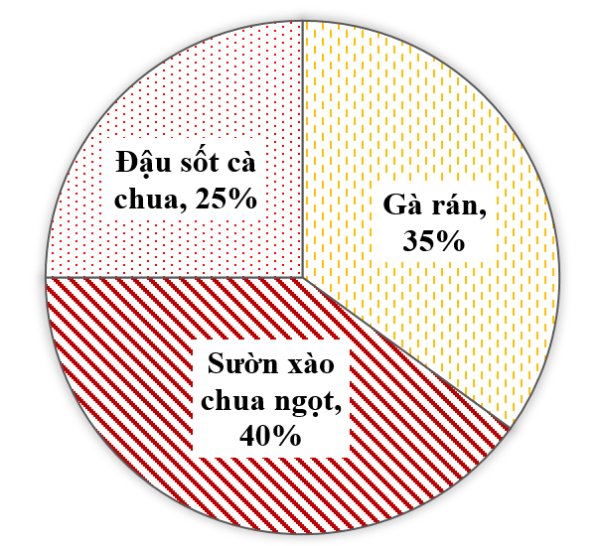

**Đậu sốt cà chua**

Theo em có bao nhiêu phần trăm học sinh chọn “Đậu sốt cà chua” là món ăn yêu thích?

**A.** 20%. **B.** 25%.

**C.** 35%. **D.** 15%.

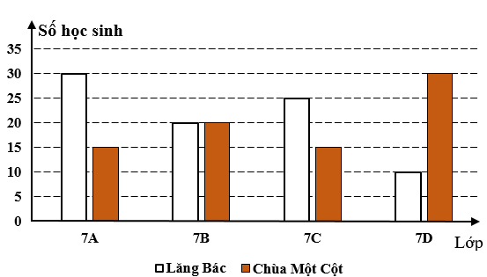**Câu 4.** Biểu đồ cột kép trong hình bên biểu diễn số lượng học sinh đăng kí địa điểm tham quan của bốn lớp 7A, 7B, 7C, 7D. Biết rằng mỗi lớp đều có 40 học sinh và mỗi học sinh chỉ đăng kí tham quan đúng một địa điểm.

Người lập biểu đã biểu diễn nhầm số liệu của một lớp. Theo em, người lập biểu đã biểu diễn nhầm số liệu của lớp nào?

**A.** 7A. **B.** 7B.

**C.** 7C. **D.** 7D.

**Câu 5.** Điểm kiểm tra 15 phút môn Toán của các bạn trong tổ 2 được thống kê như sau:

|  |  |  |  |  |  |  |  |  |
| --- | --- | --- | --- | --- | --- | --- | --- | --- |
| Bạn | Trang | Quỳnh | Mai | Thúy | Chi | Châu | Ngọc | Vinh |
| Điểm | 6 | 7 | 5 | 5 | 6 | 8 | 7 | 9 |

Bạn nào có điểm kiểm tra 15 phút môn Toán cao nhất tổ 2?

**A.** Châu **B.** Thúy **C.** Chi **D.** Vinh

**Câu 6.** Biểu đồ cột ở *Hình 1* biểu diễn tổng doanh thu của một cửa hàng trong 5 tháng đầu năm.

Doanh thu của cửa hàng cao nhất vào tháng mấy?

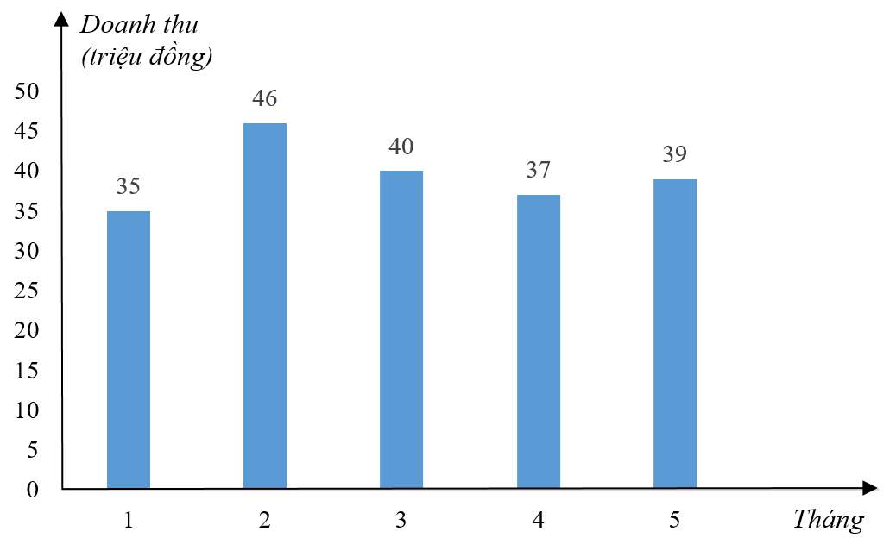

*Hình 1*

**A.** Tháng 1.

**B.** Tháng 2.

**C.** Tháng 3.

**D.** Tháng 4.

**Câu 7.** Dựa vào biểu đồ *Hình 1,* doanh thu tháng 4 của cửa hàng là

**A.** 39 triệu đồng.

**B.** 37 triệu đồng.

**C.** 40 triệu đồng.

**D.** 35 triệu đồng.

**Câu 8.** Dựa vào biểu đồ *Hình 1*, doanh thu tháng 3 của cửa hàng nhiều hơn doanh thu tháng 1 là

**A.** 6 triệu đồng.

**B.** 1 triệu đồng.

**C.** 5 triệu đồng.

**D.** 7 triệu đồng.

**Câu 9.** Kết quả thống kê số vở bán được của ba nhà sách trong tháng 8 và tháng 9 được biểu diễn trong biểu đồ *Hình 2* dưới đây.

Tổng số vở ba nhà sách bán được trong tháng 9 là

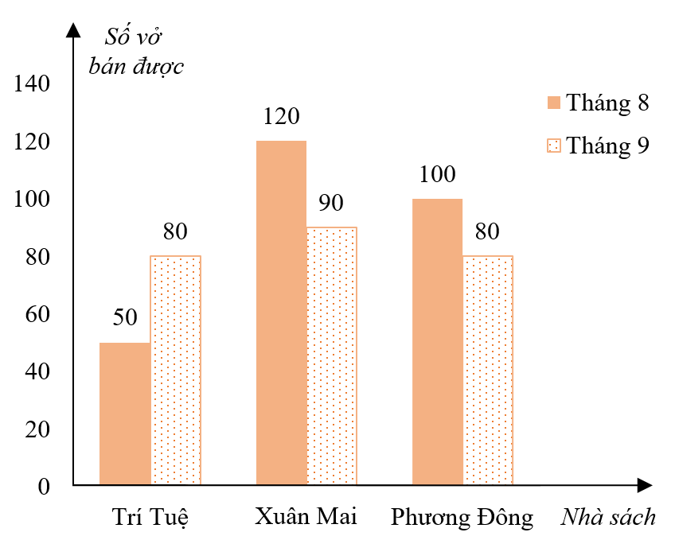

*Hình 2*

**A.** 180 quyển.

**B.** 270 quyển.

**C.** 210 quyển.

**D.** 250 quyển.

**Câu 10.** Dựa vào biểu đồ *Hình 2*, tổng số vở ba nhà sách bán được trong tháng 8 nhiều hơn tháng 9 là bao nhiêu?

**A.** 20 quyển.

**B.** 10 quyển.

**C.** 30 quyển.

**D.** 40 quyển.

**Câu 11.** Cho hình vẽ bên,  theo trường hợp nào dưới đây?

**A.** cạnh – cạnh – cạnh.

**B.** cạnh – góc – cạnh.

**C.** góc – cạnh – góc.

**D.** cạnh góc vuông – góc nhọn.

**Câu 12.** Cho  và $\hat{M}=85$, $\hat{N}=70$. Số đo của $\hat{K}$ bằng

**A.** . **B.** . **C.** . **D.** .

**II. TỰ LUẬN *(7,0 điểm)***

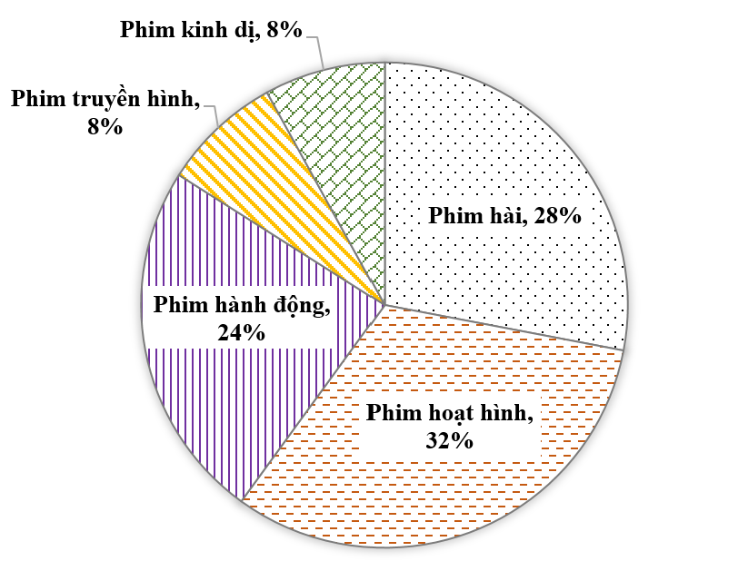**Câu 1. *(2,0 điểm)*** Biểu đồ hình quạt tròn dưới đây biểu diễn kết quả thống kê (tính theo tỉ số phần trăm) chọn loại phim yêu thích của 400 học sinh khối lớp 7. Mỗi học sinh chỉ được chọn một loại phim khi được hỏi ý kiến.

a) Tìm hai loại phim được học sinh yêu thích nhất.

b) Số học sinh yêu thích phim hoạt hình gấp bao nhiêu lần số học sinh yêu thích phim truyền hình?

c) Lập bảng số liệu thống kê số học sinh yêu thích các loại phim theo mẫu sau và giải thích.

|  |  |  |  |  |  |
| --- | --- | --- | --- | --- | --- |
| Loại phim | Hài | Hoạt hình | Hành động | Truyền hình | Kinh dị |
| Số học sinh yêu thích | ? | ? | ? | ? | ? |

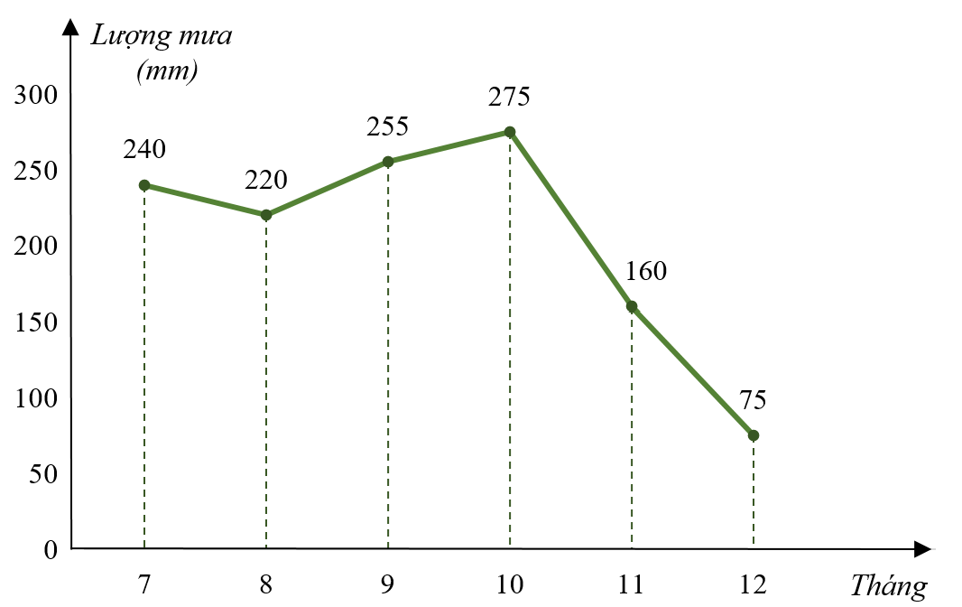**Câu 2. *(2,0 điểm)*** Biểu đồ đoạn thẳng dưới đây biểu diễn lượng mưa trung bình trong sáu tháng cuối năm ở Hội An.

a) Lập bảng số liệu thống kê lượng mưa trung bình tháng ở Hội An theo mẫu sau:

|  |  |  |  |  |  |  |
| --- | --- | --- | --- | --- | --- | --- |
| Tháng | 7 | 8 | 9 | 10 | 11 | 12 |
| Lượng mưa (mm) | ? | ? | ? | ? | ? | ? |

b) Trong sáu tháng cuối năm này, tháng nào là tháng có lượng mưa trung bình lớn nhất; tháng nào là tháng có lượng mưa trung bình nhỏ nhất ở Hội An?

c) Bạn An nhận xét: Lượng mưa trung bình tháng 8 ở Hội An giảm 91,67% so với tháng 7 (khi làm tròn kết quả đến hàng phần trăm). Bạn Bình lại nhận xét: Lượng mưa trung bình tháng 8 ở Hội An giảm 8,34% so với tháng 7 (khi làm tròn kết quả đến hàng phần trăm).

Theo em nhận xét của hai bạn đúng hay sai? Vì sao?

**Câu 3. *(3,0 điểm)*** Cho  cân tại  có góc  nhọn,  là trung điểm của . Kẻ  vuông góc với  tại ,  vuông góc với  tại . Chứng minh rằng:

a) *ABM = ACM*.

b) *AM* là phân giác của $\hat{BAC}$ và *AD = AE*.

c) *DE // BC.*

**----- HẾT -----**

**Chúc các con làm bài tốt!**

|  |  |
| --- | --- |
| **UBND QUẬN LONG BIÊN**  **TRƯỜNG THCS BỒ ĐỀ**  **ĐỀ 1** | **HƯỚNG DẪN CHẤM**  **BÀI KIỂM TRA GIỮA KÌ 2**  **NĂM HỌC 2023 – 2024**  **Môn: Toán – Lớp 7** |

**I. TRẮC NGHIỆM (3 điểm)**

Mỗi câu trả lời đúng được 0,25 điểm.

|  |  |  |  |  |  |  |  |  |  |  |  |  |
| --- | --- | --- | --- | --- | --- | --- | --- | --- | --- | --- | --- | --- |
| Câu | 1 | 2 | 3 | 4 | 5 | 6 | 7 | 8 | 9 | 10 | 11 | 12 |
| Đáp án | C | A | B | A | D | B | B | C | D | A | B | C |

**II. TỰ LUẬN (7 điểm)**

|  |  |  |
| --- | --- | --- |
| **Câu** | **Đáp án (hướng dẫn chấm)** | **Biểu điểm** |
| **Câu 1**  *(2,0 điểm)* | a) Hai loại phim được học sinh yêu thích nhất: Phim hoạt hình, phim hài. | 0,5 đ |
| b) Số học sinh yêu thích phim hoạt hình gấp số lần số học sinh yêu thích phim truyền hình là:  (lần) | 0,5 đ |
| c) Tính đúng và lập đúng bảng số liệu.  Số học sinh yêu thích phim hài: 112  Số học sinh yêu thích phim hoạt hình: 128  Số học sinh yêu thích phim hành động: 96  Số học sinh yêu thích phim truyền hình: 32  Số học sinh yêu thích phim kinh dị: 32 | 1 đ |
| **Câu 2**  *(2,0 điểm)* | a) Lập đúng bảng số liệu. | 1 đ |
| b)  Tháng 10 là tháng có lượng mưa trung bình lớn nhất.  Tháng 12 là tháng có lượng mưa trung bình nhỏ nhất. | 0,25 đ  0,25 đ |
| c) Tỉ số phần trăm lượng mưa trung bình tháng 8 ở Hội An so với tháng 7 là: .  Lượng mưa trung bình tháng 8 ở Hội An giảm số phần trăm so với tháng 7 là: .  Vậy nhận xét của cả An và Bình đều sai. | 0,25 đ  0,25 đ |
| **Câu 3**  *(3,0 điểm)* | Vẽ đúng hình đến câu a. | 0,5 đ |
| a) Chứng minh được  (c.c.c). | 1 đ |
| b) Từ câu a suy ra $\hat{BAM}= \hat{MAC}$ (2 góc tương ứng)  suy ra  là tia phân giác của $\hat{BAC}$ Chứng minh được  (cạnh huyền – góc nhọn)  suy ra (2 cạnh tương ứng) | 0,25 đ  0,25 đ  0,25 đ  0,25 đ |
| c) Vì  cân tại A (gt)  suy ra $\hat{ABC}= \hat{ACB}=\left(180 - \hat{BAC}\right):2$ (1)  Vì(cmt) suy ra  cân tại A  suy ra $\hat{ADE}= \hat{AED}=\left(180 - \hat{BAC}\right):2$ (2)  Từ (1) và (2) suy ra $\hat{ADE}= \hat{ABC}$ mà 2 góc ở vị trí đồng vị nên DE // BC. | 0,25 đ  0,25 đ |

**Lưu ý:** Học sinh làm cách khác nhưng đúng thì vẫn cho điểm tối đa.

|  |  |  |  |
| --- | --- | --- | --- |
| **BAN GIÁM HIỆU** | **Tổ trưởng**  **Đỗ Thị Thúy Giang** | **Nhóm trưởng**  **Vũ Quang Lâm** | **GV ra đề**  **Lê Trà My** |

|  |  |
| --- | --- |
| **UBND QUẬN LONG BIÊN**  **TRƯỜNG THCS BỒ ĐỀ**  **ĐỀ 02** | **ĐỀ KIỂM TRA GIỮA KÌ 2**  **NĂM HỌC 2023 – 2024**  **Môn: Toán – Lớp 7**  ***Thời gian: 90 phút***  ***Ngày thi: 21/03/2024*** |

**I. TRẮC NGHIỆM** ***(3,0 điểm)*** ***Ghi ra giấy kiểm tra chữ cái đặt trước câu trả lời đúng.***

**Câu 1.** Kết quả thu thập thông tin về các môn học ưa thích của các học sinh khối lớp 7 ở một trường trung học cơ sở như sau:

- Các môn học ưa thích là: Toán; Ngữ văn; Tiếng Anh; Tin học; Khoa học tự nhiên.

- Số lượng học sinh ưa thích mỗi môn học đó lần lượt là: 58; 40; 47; 55; 42.

Khẳng định nào dưới đây là **đúng**?

**A.** Dãy dữ liệu thứ nhất là dãy số liệu. **B.** Dãy dữ liệu thứ hai là dãy số liệu.

**C.** Dãy dữ liệu thứ hai không là dãy số liệu. **D.** Dãy dữ liệu thứ nhất là số lượng học sinh.

**Câu 2.** Trong đợt khám sức khỏe của sáu học sinh tham gia thi điền kinh khối lớp 7, cân nặng của các bạn được thống kê như sau:

|  |  |  |  |  |  |  |
| --- | --- | --- | --- | --- | --- | --- |
| Học sinh | Mai | Lan | Hân | Huy | Hằng | Hùng |
| Cân nặng (kg) | 45 | 43 | 144 | 56 | 40 | 58 |

Biết cân nặng của sáu bạn đều dưới 100kg, cô y tế đã ghi nhầm số liệu của bạn nào?

**A.** Hà **B.** Huy **C.** Hùng **D.** Hân

**Câu 3.** Biểu đồ hình quạt tròn trong hình bên biểu diễn kết quả thống kê chọn món ăn yêu thích của học sinh khối 7 (tính theo tỉ số phần trăm). Mỗi học sinh chỉ được chọn một món ăn khi được hỏi ý kiến.



**Đậu sốt cà chua**

Theo em có bao nhiêu phần trăm học sinh chọn “Đậu sốt cà chua” là món ăn yêu thích?

**A.** 15%. **B.** 20%.

**C.** 25%. **D.** 35%.

**Câu 4.** Biểu đồ cột kép trong hình bên biểu diễn số lượng học sinh đăng kí địa điểm tham quan của bốn lớp 7A, 7B, 7C, 7D. Biết rằng mỗi lớp đều có 40 học sinh và mỗi học sinh chỉ đăng kí tham quan đúng một địa điểm.

Người lập biểu đã biểu diễn nhầm số liệu của một lớp. Theo em, người lập biểu đã biểu diễn nhầm số liệu của lớp nào?

**A.** 7D. **B.** 7B.

**C.** 7C. **D.** 7A.

**Câu 5.** Điểm kiểm tra 15 phút môn Toán của các bạn trong tổ 2 được thống kê như sau:

|  |  |  |  |  |  |  |  |  |
| --- | --- | --- | --- | --- | --- | --- | --- | --- |
| Bạn | Trang | Quỳnh | Mai | Thúy | Chi | Châu | Ngọc | Vinh |
| Điểm | 6 | 7 | 5 | 5 | 6 | 8 | 7 | 9 |

Bạn nào có điểm kiểm tra 15 phút môn Toán cao nhất tổ 2?

**A.** Châu **B.** Vinh **C.** Chi **D.** Thúy

**Câu 6.** Biểu đồ cột ở *Hình 1* biểu diễn tổng doanh thu của một cửa hàng trong 5 tháng đầu năm.

Doanh thu của cửa hàng cao nhất vào tháng mấy?



*Hình 1*

**A.** Tháng 4.

**B.** Tháng 3.

**C.** Tháng 2.

**D.** Tháng 1.

**Câu 7.** Dựa vào biểu đồ *Hình 1,* doanh thu tháng 4 của cửa hàng là

**A.** 40 triệu đồng.

**B.** 39 triệu đồng.

**C.** 37 triệu đồng.

**D.** 35 triệu đồng.

**Câu 8.** Dựa vào biểu đồ *Hình 1*, doanh thu tháng 3 của cửa hàng nhiều hơn doanh thu tháng 1 là

**A.** 5 triệu đồng. **B.** 1 triệu đồng.

**C.** 6 triệu đồng. **D.** 7 triệu đồng.

**Câu 9.** Kết quả thống kê số vở bán được của ba nhà sách trong tháng 8 và tháng 9 được biểu diễn trong biểu đồ *Hình 2* dưới đây.

Tổng số vở ba nhà sách bán được trong tháng 9 là



*Hình 2*

**A.** 180 quyển.

**B.** 250 quyển.

**C.** 210 quyển.

**D.** 270 quyển.

**Câu 10.** Dựa vào biểu đồ *Hình 2*, tổng số vở ba nhà sách bán được trong tháng 8 nhiều hơn tháng 9 là bao nhiêu?

**A.** 10 quyển.

**B.** 20 quyển.

**C.** 30 quyển.

**D.** 40 quyển.

**Câu 11.** Cho hình vẽ bên,  theo trường hợp nào dưới đây?

**A.** cạnh – cạnh – cạnh.

**B.** cạnh góc vuông – góc nhọn.

**C.** góc – cạnh – góc.

**D.** cạnh – góc – cạnh.

**Câu 12.** Cho  và , . Số đo của  bằng

**A.** . **B.** . **C.** . **D.** .

**II. TỰ LUẬN *(7,0 điểm)***

**Câu 1. *(2,0 điểm)*** Biểu đồ hình quạt tròn (Hình 3) biểu diễn kết quả thống kê (tính theo tỉ số phần trăm) chọn môn học yêu thích của 500 học sinh khối lớp 7. Mỗi học sinh chỉ được chọn một môn khi được hỏi ý kiến.

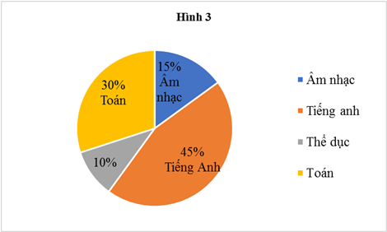

a) Tìm hai môn học được học sinh yêu thích nhất.

b) Số học sinh yêu thích môn Toán gấp bao nhiêu lần số học sinh yêu thích môn Âm nhạc?

c) Lập bảng số liệu thống kê số học sinh yêu thích các môn học theo mẫu sau và giải thích.

|  |  |  |  |  |
| --- | --- | --- | --- | --- |
| Môn học | Toán | Âm nhạc | Tiếng anh | Thể dục |
| Số học sinh yêu thích | ? | ? | ? | ? |

**Câu 2. *(2,0 điểm)*** Biểu đồ đoạn thẳng dưới đây biểu diễn lượng mưa trung bình trong năm 2019 tại thành phố Hồ Chí Minh.

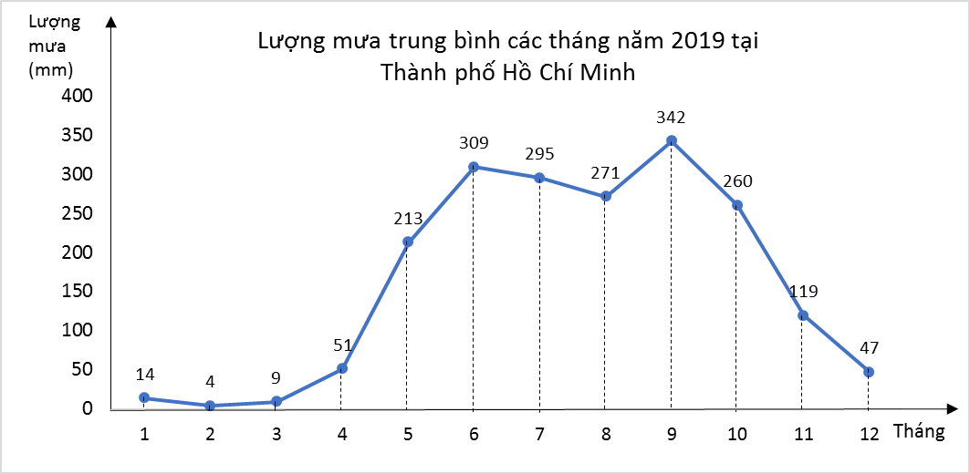

a) Lập bảng số liệu thống kê lượng mưa trung bình tháng ở Hội An theo mẫu sau:

|  |  |  |  |  |  |  |  |  |  |  |  |  |
| --- | --- | --- | --- | --- | --- | --- | --- | --- | --- | --- | --- | --- |
| Tháng | 1 | 2 | 3 | 4 | 5 | 6 | 7 | 8 | 9 | 10 | 11 | 12 |
| Lượng mưa (mm) | ? | ? | ? | ? | ? | ? | ? | ? | ? | ? | ? | ? |

b) Trong năm 2019, tháng nào là tháng có lượng mưa trung bình lớn nhất; tháng nào là tháng có lượng mưa trung bình nhỏ nhất ở thành phố Hồ Chí Minh?

c) Lượng mưa trong tháng 7 đã giảm bao nhiêu phần trăm so với tháng 6 ? ( làm tròn kết quả đến hàng phần trăm)

**Câu 3. *(3,0 điểm)*** Cho  cân tại M có góc M nhọn, I là trung điểm của NP . Kẻ IA vuông góc với MN tại A , IB vuông góc với MP tại B . Chứng minh rằng:

a) *MNI = MPI*.

b) *MI*  là phân giác của  và AM *= BM*.

c) AB *// NP.*

**----- HẾT ----**

|  |  |
| --- | --- |
| **UBND QUẬN LONG BIÊN**  **TRƯỜNG THCS BỒ ĐỀ**  **ĐỀ 02** | **HƯỚNG DẪN CHẤM**  **BÀI KIỂM TRA GIỮA KÌ 2**  **NĂM HỌC 2023 – 2024**  **Môn: Toán – Lớp 7** |

**I. TRẮC NGHIỆM (3 điểm)**

Mỗi câu trả lời đúng được 0,25 điểm.

|  |  |  |  |  |  |  |  |  |  |  |  |  |
| --- | --- | --- | --- | --- | --- | --- | --- | --- | --- | --- | --- | --- |
| Câu | 1 | 2 | 3 | 4 | 5 | 6 | 7 | 8 | 9 | 10 | 11 | 12 |
| Đáp án | B | D | C | D | B | C | C | A | B | B | D | A |

**II. TỰ LUẬN (7 điểm)**

|  |  |  |
| --- | --- | --- |
| **Câu** | **Đáp án (hướng dẫn chấm)** | **Biểu điểm** |
| **Câu 1**  *(2 điểm)* | a) Hai môn học được học sinh yêu thích nhất: Tiếng anh, Toán | 0,5 đ |
| b) Số học sinh yêu thích môn toán gấp số lần số học sinh yêu thích môn âm nhạc là:  (lần) | 0,5 đ |
| c) Tính đúng và lập đúng bảng số liệu.  Số HS yêu thích môn toán:150 HS  Số HS yêu thích môn tiếng anh:225 hs  Số HS yêu thích môn thể dục:50 hs  Số HS yêu thích môn âm nhạc: 75 hs | 1 đ |
| **Câu 2**  *(2 điểm)* | a) Lập đúng bảng số liệu. | 1 đ |
| b) Tháng 9 là tháng có lượng mưa trung bình lớn nhất.  Tháng 2 là tháng có lượng mưa trung bình nhỏ nhất. | 0,25 đ  0,25 đ |
| c) Tỉ số phần trăm lượng mưa trung bình tháng 7 ở HCM so với tháng 6 là: .  Lượng mưa trung bình tháng 7 ở HCM giảm số phần trăm so với tháng 6 là: . | 0,25 đ  0,25 đ |
| **Câu 3**  *(3,0 điểm)* | Vẽ đúng hình đến câu a. | 0,5 đ |
| a) Chứng minh được *MNI = MPI* (c.c.c). | 1 đ |
| b) Từ câu a suy ra  = (2 góc tương ứng)  suy ra MI là tia phân giác của  Chứng minh được  (cạnh huyền – góc nhọn)  suy ra AM = MB (2 cạnh tương ứng) | 0,25 đ  0,25 đ  0,25 đ  0,25 đ |
| c) CM:  (  mà 2 góc ở ví trí đồng vị nên AB // NP. | 0,25 đ  0,25 đ |

**Lưu ý:** Học sinh làm cách khác nhưng đúng thì vẫn cho điểm tối đa.

|  |  |  |  |
| --- | --- | --- | --- |
| **BAN GIÁM HIỆU** | **Tổ trưởng**  **Đỗ Thị Thúy Giang** | **Nhóm trưởng**  **Vũ Quang Lâm** | **GV ra đề**  **Ng. T. T. Trang** |

|  |  |
| --- | --- |
| **UBND QUẬN LONG BIÊN**  **TRƯỜNG THCS BỒ ĐỀ**  **ĐỀ 3** | **ĐỀ KIỂM TRA GIỮA KÌ 2**  **NĂM HỌC 2023 – 2024**  **Môn: Toán – Lớp 7**  ***Thời gian: 90 phút***  ***Ngày thi: 21/03/2024*** |

**I. TRẮC NGHIỆM** ***(3,0 điểm)***

***Ghi ra giấy kiểm tra chữ cái đặt trước câu trả lời đúng.***

**Câu 1.** Biểu đồ cột kép trong hình bên biểu diễn số lượng học sinh đăng kí địa điểm tham quan của bốn lớp 7A, 7B, 7C, 7D. Biết rằng mỗi lớp đều có 40 học sinh và mỗi học sinh chỉ đăng kí tham quan đúng một địa điểm.

Người lập biểu đã biểu diễn nhầm số liệu của một lớp. Theo em, người lập biểu đã biểu diễn nhầm số liệu của lớp nào?

**A.** 7A. **B.** 7B.

**C.** 7C. **D.** 7D.

**Câu 2.** Điểm kiểm tra 15 phút môn Toán của các bạn trong tổ 2 được thống kê như sau:

|  |  |  |  |  |  |  |  |  |
| --- | --- | --- | --- | --- | --- | --- | --- | --- |
| Bạn | Trang | Quỳnh | Mai | Thúy | Chi | Châu | Ngọc | Vinh |
| Điểm | 6 | 7 | 5 | 5 | 6 | 8 | 7 | 9 |

Bạn nào có điểm kiểm tra 15 phút môn Toán cao nhất tổ 2?

**A.** Châu **B.** Thúy **C.** Chi **D.** Vinh

**Câu 3.** Biểu đồ cột ở *Hình 1* biểu diễn tổng doanh thu của một cửa hàng trong 5 tháng đầu năm.

Doanh thu của cửa hàng cao nhất vào tháng mấy?



*Hình 1*

**A.** Tháng 1.

**B.** Tháng 2.

**C.** Tháng 3.

**D.** Tháng 4.

**Câu 4.** Dựa vào biểu đồ *Hình 1,* doanh thu tháng 4 của cửa hàng là

**A.** 39 triệu đồng.

**B.** 37 triệu đồng.

**C.** 40 triệu đồng.

**D.** 35 triệu đồng.

**Câu 5** Dựa vào biểu đồ *Hình 1*, doanh thu tháng 3 của cửa hàng nhiều hơn doanh thu tháng 1 là

**A.** 6 triệu đồng.

**B.** 1 triệu đồng.

**C.** 5 triệu đồng.

**D.** 7 triệu đồng.

**Câu 6.** Kết quả thu thập thông tin về các môn học ưa thích của các học sinh khối lớp 7 ở một trường trung học cơ sở như sau:

- Các môn học ưa thích là: Toán; Ngữ văn; Tiếng Anh; Tin học; Khoa học tự nhiên.

- Số lượng học sinh ưa thích mỗi môn học đó lần lượt là: 58; 40; 47; 55; 42.

Khẳng định nào dưới đây là đúng?

**A.** Dãy dữ liệu thứ nhất là dãy số liệu. **B.** Dãy dữ liệu thứ hai không là dãy số liệu.

**C.** Dãy dữ liệu thứ hai là dãy số liệu. **D.** Dãy dữ liệu thứ nhất là số lượng học sinh.

**Câu 7.** Trong đợt khám sức khỏe của sáu học sinh tham gia thi điền kinh khối lớp 7, cân nặng của các bạn được thống kê như sau:

|  |  |  |  |  |  |  |
| --- | --- | --- | --- | --- | --- | --- |
| Học sinh | Mai | Lan | Hân | Huy | Hằng | Hùng |
| Cân nặng (kg) | 45 | 43 | 144 | 56 | 40 | 58 |

Biết cân nặng của sáu bạn đều dưới 100kg, cô y tế đã ghi nhầm số liệu của bạn nào?

**A.** Hân **B.** Huy **C.** Hùng **D.** Hà

**Câu 8.** Biểu đồ hình quạt tròn trong hình bên biểu diễn kết quả thống kê chọn món ăn yêu thích của học sinh khối 7 (tính theo tỉ số phần trăm). Mỗi học sinh chỉ được chọn một món ăn khi được hỏi ý kiến.



**Đậu sốt cà chua**

Theo em có bao nhiêu phần trăm học sinh chọn “Đậu sốt cà chua” là món ăn yêu thích?

**A.** 20%. **B.** 25%.

**C.** 35%. **D.** 15%

**Câu 9.** Kết quả thống kê số vở bán được của ba nhà sách trong tháng 8 và tháng 9 được biểu diễn trong biểu đồ *Hình 2* dưới đây.

Tổng số vở ba nhà sách bán được trong tháng 9 là



*Hình 2*

**A.** 180 quyển.

**B.** 270 quyển.

**C.** 210 quyển.

**D.** 250 quyển.

**Câu 10.** Dựa vào biểu đồ *Hình 2*, tổng số vở ba nhà sách bán được trong tháng 8 nhiều hơn tháng 9 là bao nhiêu?

**A.** 20 quyển.

**B.** 10 quyển.

**C.** 30 quyển.

**D.** 40 quyển.

**Câu 11.** Cho hình vẽ bên,  theo trường hợp nào dưới đây?

**A.** cạnh – cạnh – cạnh.

**B.** cạnh – góc – cạnh.

**C.** góc – cạnh – góc.

**D.** cạnh góc vuông – góc nhọn.

**Câu 12.** Cho  và $\hat{M}=85$, $\hat{N}=70$. Số đo của $\hat{K}$ bằng

**A.** . **B.** . **C.** . **D.** .

**II. TỰ LUẬN *(7,0 điểm)***

**Câu 1. *(2,0 điểm)*** Biểu đồ đoạn thẳng dưới đây biểu diễn lượng mưa trung bình trong sáu tháng cuối năm ở Hội An.

a) Lập bảng số liệu thống kê lượng mưa trung bình tháng ở Hội An theo mẫu sau:

|  |  |  |  |  |  |  |
| --- | --- | --- | --- | --- | --- | --- |
| Tháng | 7 | 8 | 9 | 10 | 11 | 12 |
| Lượng mưa (mm) | ? | ? | ? | ? | ? | ? |

b) Trong sáu tháng cuối năm này, tháng nào là tháng có lượng mưa trung bình lớn nhất; tháng nào là tháng có lượng mưa trung bình nhỏ nhất ở Hội An?

c) Bạn An nhận xét: Lượng mưa trung bình tháng 8 ở Hội An giảm 91,67% so với tháng 7 (khi làm tròn kết quả đến hàng phần trăm). Bạn Bình lại nhận xét: Lượng mưa trung bình tháng 8 ở Hội An giảm 8,34% so với tháng 7 (khi làm tròn kết quả đến hàng phần trăm).

Theo em nhận xét của hai bạn đúng hay sai? Vì sao?

**Câu 2. *(2,0 điểm)*** Biểu đồ hình quạt tròn dưới đây biểu diễn kết quả thống kê (tính theo tỉ số phần trăm) chọn loại phim yêu thích của 400 học sinh khối lớp 7. Mỗi học sinh chỉ được chọn một loại phim khi được hỏi ý kiến.

a) Tìm hai loại phim được học sinh yêu thích nhất.

b) Số học sinh yêu thích phim hoạt hình gấp bao nhiêu lần số học sinh yêu thích phim truyền hình?

c) Lập bảng số liệu thống kê số học sinh yêu thích các loại phim theo mẫu sau và giải thích.

|  |  |  |  |  |  |
| --- | --- | --- | --- | --- | --- |
| Loại phim | Hài | Hoạt hình | Hành động | Truyền hình | Kinh dị |
| Số học sinh yêu thích | ? | ? | ? | ? | ? |

**Câu 3. *(3,0 điểm)*** Cho  cân tại D có góc D nhọn,  là trung điểm của EF. Kẻ  vuông góc với DE tại N,  vuông góc với DF tại K. Chứng minh rằng:

a) *DEM = DFM*.

b) *DM* là phân giác của $\hat{EDF}$ và *DN = DK*.

c) *NK // EF.*

**----- HẾT -----**

**Chúc các con làm bài tốt!**

|  |  |
| --- | --- |
| **UBND QUẬN LONG BIÊN**  **TRƯỜNG THCS BỒ ĐỀ**  **ĐỀ 3** | **HƯỚNG DẪN CHẤM**  **BÀI KIỂM TRA GIỮA KÌ 2**  **NĂM HỌC 2023 – 2024**  **Môn: Toán – Lớp 7** |

**I. TRẮC NGHIỆM (3 điểm)**

Mỗi câu trả lời đúng được 0,25 điểm.

|  |  |  |  |  |  |  |  |  |  |  |  |  |
| --- | --- | --- | --- | --- | --- | --- | --- | --- | --- | --- | --- | --- |
| Câu | 1 | 2 | 3 | 4 | 5 | 6 | 7 | 8 | 9 | 10 | 11 | 12 |
| Đáp án | A | D | B | B | C | C | A | B | D | A | B | C |

**II. TỰ LUẬN (7 điểm)**

|  |  |  |
| --- | --- | --- |
| **Câu** | **Đáp án (hướng dẫn chấm)** | **Biểu điểm** |
| **Câu 1**  *(2 điểm)* | a) Lập đúng bảng số liệu. | 1 đ |
| b)  Tháng 10 là tháng có lượng mưa trung bình lớn nhất.  Tháng 12 là tháng có lượng mưa trung bình nhỏ nhất. | 0,25 đ  0,25 đ |
| c) Tỉ số phần trăm lượng mưa trung bình tháng 8 ở Hội An so với tháng 7 là: .  Lượng mưa trung bình tháng 8 ở Hội An giảm số phần trăm so với tháng 7 là: .  Vậy nhận xét của cả An và Bình đều sai. | 0,25 đ  0,25 đ |
| **Câu 2**  *(2điểm)* | a) Hai loại phim được học sinh yêu thích nhất: Phim hoạt hình, phim hài. | 0,5 đ |
| b) Số học sinh yêu thích phim hoạt hình gấp số lần số học sinh yêu thích phim truyền hình là:  (lần) | 0,5 đ |
| c) Tính đúng và lập đúng bảng số liệu.  Số học sinh yêu thích phim hài: 112  Số học sinh yêu thích phim hoạt hình: 128  Số học sinh yêu thích phim hành động: 96  Số học sinh yêu thích phim truyền hình: 32  Số học sinh yêu thích phim kinh dị: 32 | 1 đ |
| **Câu 3**  *(3,0 điểm)* | Vẽ đúng hình đến câu a. | 0,5 đ |
| a) Chứng minh được *DEM = DFM*. (c.c.c). | 1 đ |
| b) Từ câu a suy ra $\hat{EDM}= \hat{MDF}$ (2 góc tương ứng)  suy ra  là tia phân giác của $\hat{EDF}$ Chứng minh được  (cạnh huyền – góc nhọn)  suy ra (2 cạnh tương ứng) | 0,25 đ  0,25 đ  0,25 đ  0,25 đ |
| c) Vì  cân tại D (gt)  suy ra $\hat{DEF}= \hat{DFE}=\left(180-\hat{EDF}\right):2$ (1)  Vì(cmt) suy ra  cân tại D  suy ra $\hat{DNK}= \hat{DKN}=\left(180-\hat{NDK}\right):2$ (2)  Từ (1) và (2) suy ra $\hat{DNK}= \hat{DEF}$ mà 2 góc ở vị trí đồng vị nên NK// EF. | 0,25 đ  0,25 đ |

**Lưu ý:** Học sinh làm cách khác nhưng đúng thì vẫn cho điểm tối đa.

|  |  |  |  |
| --- | --- | --- | --- |
| **BAN GIÁM HIỆU** | **Tổ trưởng**  **Đỗ Thị Thúy Giang** | **Nhóm trưởng**  **Vũ Quang Lâm** | **GV ra đề**  **Nguyễn Thị Luân** |